
清艺汇—中国书画朱绍良老师鉴藏研究班
第三期火热报名中
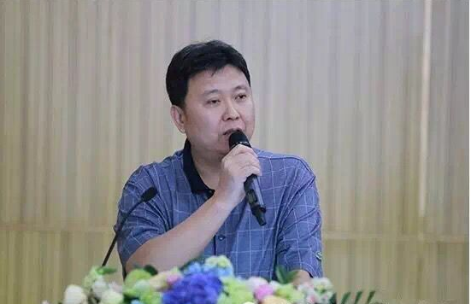鉴定家为何会如此受到尊崇？就是因为他们可以非常负责地告诉你这件东西为什么真，为什么假，还会在题跋上写下来，通过绘画的要素分析出来，他们不是凭个人感情来判定一件藏品，而是建立了一个完整的、科学的实践经验积累下来的体系。

导师：朱绍良——德为人先，行为师法
著名古代书画收藏家、鉴定家、艺术市场分析专家，清华大学、北京大学、广州美院、著名艺术机构等领域艺术研究名师，博学儒雅，中国书画收藏研究成果极为丰富，为中国书画市场收藏做出专业理性的艺术指导。因专业收藏马远《宋帝命题山水册页》等精品级书画作品而荣登《收藏家》杂志全球华人收藏家评选榜首，曾运用其多年来的鉴藏研究成果与艺术实践经验进行力证《功甫帖》作品真伪，影响极大。
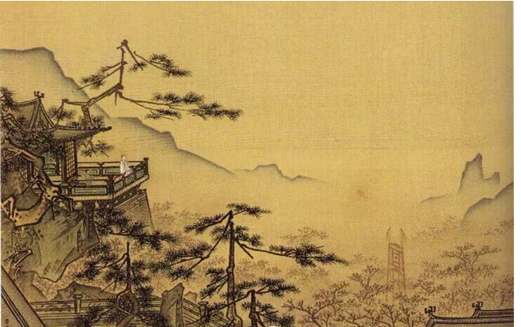
朱绍良老师藏品 南宋《马远山水册页》之一

课程简介
传承中国书画艺术、培养书画鉴藏精英。为提高中国书画专业投资精英的书画鉴定艺术理论和收藏实战能力，特开设由国际著名书画收藏家、鉴定家、艺术市场分析专家朱绍良先生担纲导师的中国书画研究鉴藏课程。
艺术课程是朱绍良导师在总结一些鉴定大家的鉴藏经验基础上，着眼于中国古代书画鉴藏研究而精心设置的课程，授课结合真实鉴定案例，从笔墨特点、建筑、服饰、墨、印、纸、砚等多角度系统学习古代书画鉴藏方法，毫无保留的传授他多年的鉴藏经验与研究成果。
在学习活动中，导师的带领下大量鉴赏国内馆藏精品古代书画，学以致用；广泛与众多国际级艺术机构资深人士对接交流，开拓视野。先后走进上海龙美术馆对话大藏家刘益谦先生、走进广州艺博高峰论坛深度艺术交流、走进国际拍卖行业之首佳士得对话亚洲区总裁魏蔚女士、走进中国观复博物院对话马未都先生、走进中国嘉德拍卖总部与高管团专业交流。艺术品鉴行将在导师带队指导下继续走向港台、欧美等地的艺术市场及书画场馆，指向书画艺术研究之巅。
艺研班精英首期中国书画艺术鉴藏研究收获巨大，中国书画艺术理论水平和书画鉴赏实践能力得到了快速的突破和专业提升。学员多篇论文经朱绍良老师指导，被国内专业的媒体刊登和转载，在书画艺术研究及收藏界得到专业赞许，影响广泛。 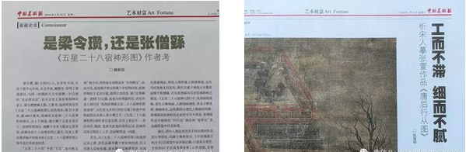
书画班学员杨淅羽文章（部分） 书画班学员张厚明文章（部分）

艺术小班模式，导师全程追踪教学

学员限招20位，导师将会兼顾每位学员艺术成长，名额有限，按报名先后录取，报名时需先交纳学费50%为席位定金。
2期课程再度完美升级
在1期班课程的基础上课程设置及内容再度完善升级， 由原来的三次课时加长为六次课时，由1期的12天变为18天的内容，内容和课程由导师进一步优化。
线上线下教学完美结合
建立2期艺术专属微信群，在线下课程间隙导师会不断的在专属群发时下热拍书画作品供大家讨论，交流鉴赏经验，让学生能持续的学习和得到老师的指导。
行胜于言，一课一论文检验艺术学习成果

每次课后，导师将根据授课内容给学员布置专题论文规定时间完成并交由老师指导，优秀论文将被导师推荐专业媒体发表。
尊享博物馆、拍卖场实战授课
导师将启动其国内外书画艺术领域的一线人脉资源，带领学员前往国内外重要博物馆、艺术馆及书画拍场等地，深入考察艺术投资市场与书画艺术鉴藏实践活动，在实战中充分运用理论知识，学以致用。
课程安排
学制一年，两月集中授课一次，每次3天，书画鉴定理论+书画收藏实践教学，共六次课18天。

具体课程安排如下：
第一次课 | 中国书画史 | 2.5天
第一次课 | 学生示教课程 | 0.5天
第二次课 | 艺术品市场上古代书画鉴赏 | 1天
第二次课 | 古书画装裱、材料、著录 | 1天
第二次课 | 博物馆或拍卖公司实践 | 1天
第三次课 | 古代书画鉴定 | 2天
第三次课 | 博物馆或拍卖公司实践 | 1天
第四次课 | 古代书画建筑鉴定 | 1天
第四次课 | 古代书画服饰鉴定 | 1天
第四次课 | 古代书画笔墨鉴定 | 1天
第五次课 | 古书画伪讹考辨 | 1.5天
第五次课 | 古代书画鉴藏史 | 1天
第五次课 | 实践课程（图录和绘画全集分析） | 0.5天
第六次课 | 古代书画比较分析法鉴定 | 2天
第六次课 | 实践及考试：图录分析及学员每人讲解三幅作品 | 1天
研究班课程结束经导师考核合格后，颁发导师签名的清艺汇—中国书画鉴藏研究班结业证书。可征求同学意见安排游学考察两次。
课程费用
学习费用：RMB 68000元/人
含专业课程学习、课程资料、颁发证书等费用（食宿及交通费用自理，游学实践费用另计）
开学时间：2017年
报名咨询136 9128 8537 QQ：1279314418 金老师
清艺汇中国书画朱绍良老师鉴藏研究班报名申请表
学员姓名 |  |  |  | 性 别 |  |  |  |  |  | 出生年月
身份证号 |  |  |  | 籍 贯 |  |  |  |  |  | 民 族
学 历 |  |  |  | 单位名称
通讯地址 |  |  |  |  |  |  |  |  |  | 邮 编
联系电话 |  |  | 手 机
电子邮件 |  |  | 传 真
教育背景 | 时间 | 毕业院校名称 |  |  | 专业 |  |  |  | 学历/学位
工作经历 | 起止日期 | 单位名称 |  |  |  |  |  |  | 职务
申请人签名：

申请时间： 年 月 日

